Tugas Latihan HTML

NAMA: RAMADHANI RISKY FADILAH
KELAS: XI PPLG2
N. ABSEN: 27
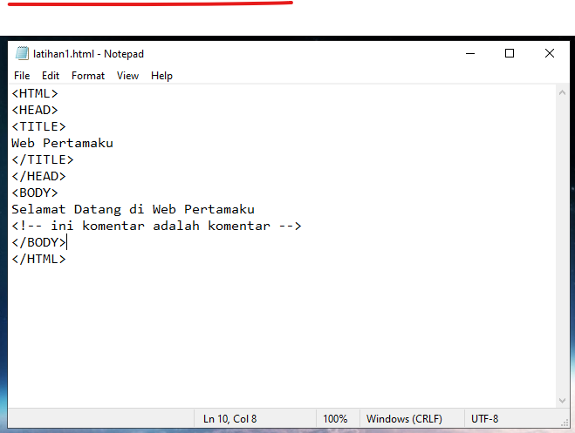
LATIHAN 1
HTML :Dokumen berupa HTML
HEAD : Merupakan Header
TITLE : Judul yang ditampilkan dalam browser
BODY : Yang ditampilkan dalam Web

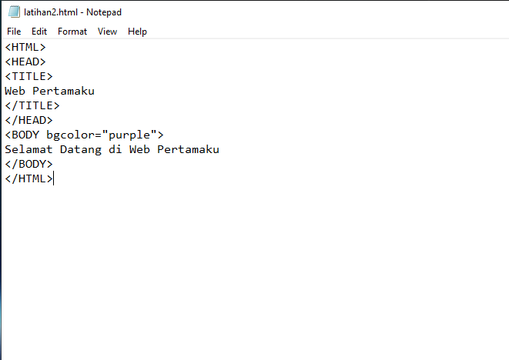
LATIHAN 2
BGCOLOR : Untuk mewarnai background

STYLE BACKGROUND IMAGE: untuk menambahkan gambar pada background

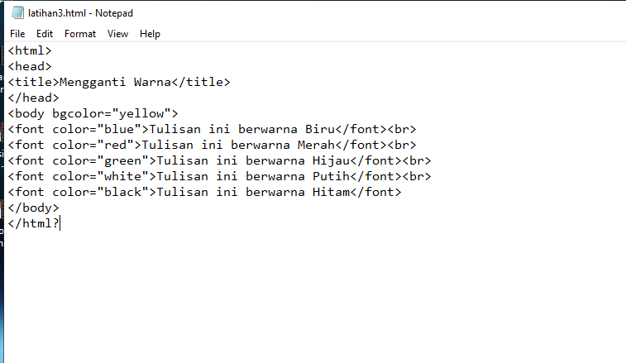
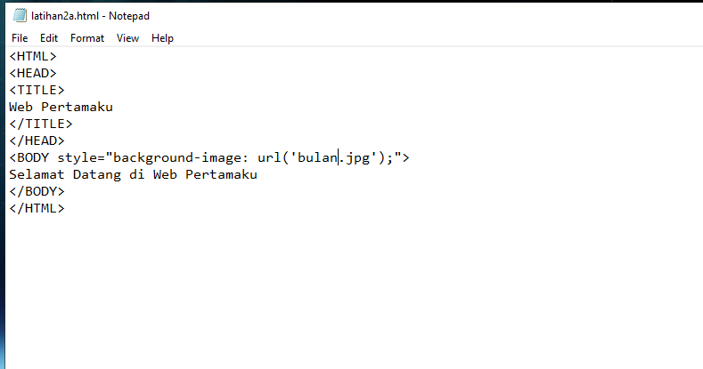
Latihan 3

FONT COLOR: Memberi warna pada font

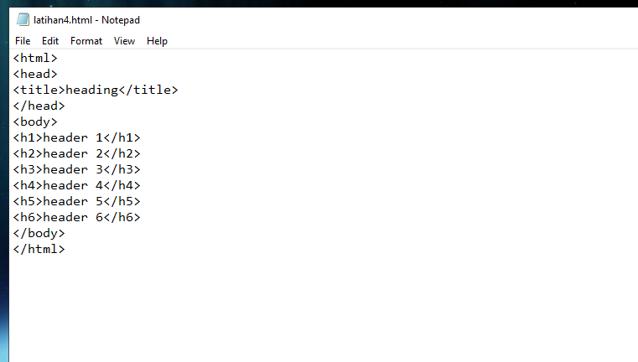
LATIHAN 4

HEADING(h1,h2,h3,….): Untuk menciptakan judul, semakin kecil nilainya maka judul tersebut semakin penting

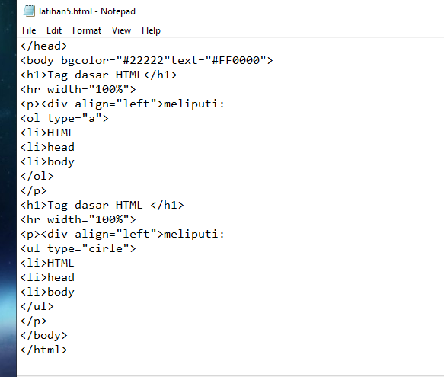
LATIHAN 5

HR : Memberi baris pembatas
WIDTH : Mengatur lebar suatu tag
P/paragraf : Menandai sekumpulan teks sebagai suatu paragraf
DIV: Mengummpulkan tag menjadi satu
ALIGN: Menentukan perataan elemen
OL/ordered list :menampilkan daftar dalam bentuk nomor/huruf secara berurutan
UL/un-ordered list : Menampilkan daftar dalam bentuk butir-butir peluru atau bulet
LI/list html: Untuk menampilkan item
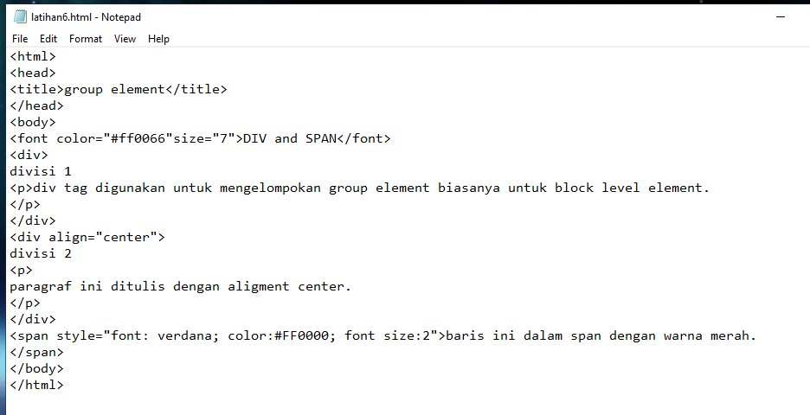
LATIHAN 6

DIV : mengelompokkan agar menjadi suatu grup

SPAN : Untuk menambahkan gaya suatu elemen secara sepesifik

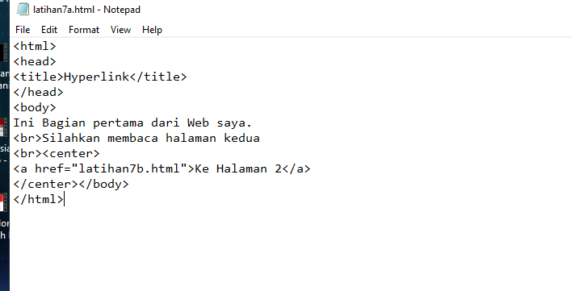
LATIHAN 7

A HREF: Menuju link yang telah ditautkan

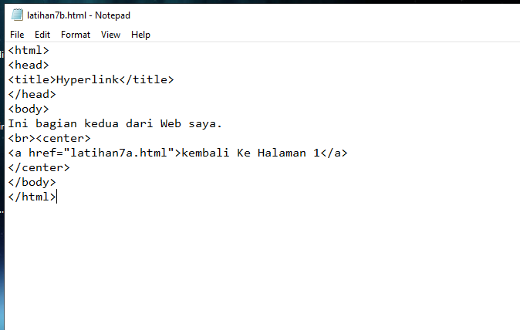

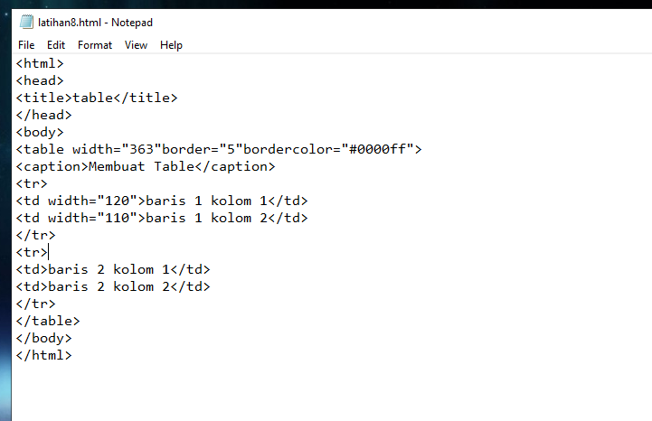
LATIHAN 8

TABLE : Memulai awal table berdasarkan baris dan kolom yang dibuat
TR : Untuk membuat baris
TD : Untuk membuat kolom

LATIHAN 9
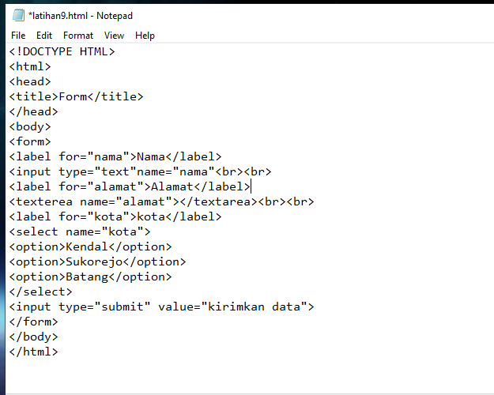
FORM : Membuat elemen formulir pada situs web
LABEL : Atribut for berguna untuk membuat label bias digunakan dan menghubungkannya dengan suatu form yang mempunyai id yang sama dengan nilai for
INPUT TYPE : Untuk pemrosesan tag input tipe text
TEXTAREA : Menciptakan input dalam bentuk area teks yang bisa diatur ukuranya
SELECT : Untuk memilih deretan opsi yang ada di daftar pilihan
OPTION : Element merepresentasikan sebuah opsi

